宠物救助中心信息管理系统
系统设计与实现文档

2152054 沈加豪
2052245 蔡逸轩
2151409 胡云韬
2152825 李 欣
2153294 孟璟陆
2152827 杨乐雅
2152785 郑思怡
2150261 葛一飞
2152219 陈一洋
2151618 芮千栒

目 录
1. 系统需求概述 1
1.1 系统功能性需求 1
1.1.1 用户身份可使用的功能： 1
1.1.2 管理员身份可使用的功能： 2
1.2 系统非功能性需求 2
1.2.1 响应时间 2
1.2.2 安全需求 2
1.2.3 可靠性需求 3
1.2.4 兼容性需求 3
1.2.5 数据保密需求 3
1.2.6 易用性需求 3
1.3 组织结构 3
2. 系统设计与实现 4
2.1 用户登录用例 4
2.1.1 用户登录用例设计 4
2.1.2 用户登录用例实现 5
2.2 用户编辑个人信息用例 5
2.2.1 用户编辑个人信息用例设计 5
2.2.2 用户编辑个人信息用例实现 7
2.3 管理员管理用户信息用例 7
2.3.1 管理员管理用户信息用例设计 7
2.3.2 管理员管理用户信息用例实现 9
2.4 用户查询可领养宠物用例 9
2.4.1 用户查询可领养宠物用例设计 9
2.4.2 用户查询可领养宠物用例实现 11
2.5 用户申请领养用例 11
2.5.1 用户申请领养用例设计 11
2.5.2 用户申请领养用例实现 13
2.6 管理员审核和管理领养申请用例 13
2.6.1 管理员审核和管理领养申请用例设计 13
2.6.2 管理员审核和管理领养申请用例实现 15
2.7 管理员发布人气榜用例 15
2.7.1 管理员发布人气榜用例设计 15
2.7.2 管理员发布人气榜用例实现 17
2.8 用户寄养宠物用例 17
2.8.1 用户寄养宠物用例设计 17
2.8.2 用户寄养宠物用例实现 19
2.9 管理员管理寄养信息用例 19
2.9.1 管理员管理寄养信息用例设计 19
2.9.2 管理员管理寄养信息用例实现 21
2.10 用户预约医疗服务用例 21
2.10.1 用户预约医疗服务用例设计 21
2.10.2 用户预约医疗服务用例实现 23
2.11 管理员管理医疗服务记录用例 23
2.11.1 管理员管理医疗服务用例设计 23
2.11.2 管理员管理医疗服务用例实现 25
2.12 管理员管理医生信息用例 25
2.12.1 管理员管理医生信息用例设计 25
2.12.2 管理员管理医生信息用例实现 27
2.13 用户捐款用例 27
2.13.1 用户捐款用例设计 27
2.13.2 用户捐款用例实现 29
2.14 管理员管理捐款信息用例 29
2.14.1 管理员管理捐款信息用例设计 29
2.14.2 管理员管理捐款信息用例实现 31
2.15 用户发帖用例 31
2.15.1 用户发帖用例设计 31
2.15.2 用户发帖用例实现 33
2.16 用户查看帖子用例 33
2.16.1 用户查看帖子用例设计 33
2.16.2 用户查看帖子用例实现 35
2.17 用户点赞评论帖子用例 35
2.17.1 用户点赞评论帖子用例设计 35
2.17.2 用户点赞评论帖子用例实现 37
2.18 管理员审核帖子用例 37
2.18.1 管理员审核帖子用例设计 37
2.18.2 管理员审核帖子用例实现 39
2.19 用户查看公告用例 39
2.19.1 用户查看公告用例设计 39
2.19.2 用户查看公告用例实现 41
2.20 管理员管理公告用例 41
2.20.1 管理员管理公告用例设计 41
2.20.2 管理员管理公告用例实现 43
3. 数据库设计 44
3.1 概念设计 44
3.1.1 系统总体E-R图 44
3.1.2 模块E-R图 44
3.2 逻辑设计 47
3.2.1 表的设计 47
3.2.2 数据库关系图 53
附录A. 图表索引 54

系统需求概述
本系统是一个宠物救助中心信息管理系统。随着人们对宠物的关注度不断提高，为流浪、被遗弃和受虐待的动物提供庇护、医疗和寻找新家的需求不断扩大，而宠物救助中心也发挥着越来越重要的作用。为了有效管理宠物救助中心的运作和信息，开发一个宠物救助中心信息管理系统具有重要意义。
宠物救助中心信息管理系统旨在提供一个全面的信息管理平台，以支持管理员和用户对宠物信息、领养申请、寄养信息、医疗服务、捐赠活动、员工志愿者管理和论坛交流等功能的处理和管理。本系统可以帮助宠物救助中心提高工作效率，减少人力资源的浪费，使得各个部门能够更好地协调和合作。本系统也能为用户提供便捷的服务，通过信息管理系统，用户可以方便地查询和申请宠物领养、寄养，参与捐赠活动，并与其他宠物爱好者进行交流和互动。此外，本系统可以收集和分析大量的数据，为宠物救助中心提供数据支持，帮助其进行决策和改进服务质量。

系统功能性需求
登录/注册功能：分为用户、管理员两种身份登录系统。

用户身份可使用的功能：
1、宠物信息查询：用户可以根据宠物特征（ID、名字等）进行查询，以寻找心仪宠物或走失宠物。
2、宠物领养申请：用户可以向系统提交对想领养的宠物提交申请，包括填写个人信息、选择领养的宠物以及提供领养的理由等。
3、宠物领养状态查询：用户可以查询自己的领养申请状态，了解审核进度和结果。
4、宠物寄养申请：用户可以向系统提交对宠物的寄养申请，包括填写个人信息、选择寄养的宠物、寄养时间等。
5、宠物寄养状态查询：用户可以查询自己的寄养申请状态，了解审核进度和结果。
6、捐赠活动参与：用户可以参与宠物救助中心的捐赠活动，包括捐款、捐物资等形式，并查询自己的捐赠记录。
7、论坛交流：用户可以在系统的论坛板块进行宠物相关的交流和讨论，发表帖子、评论、回复等操作。
8、宠物医疗活动查询：用户可以查询宠物医疗活动的记录和信息，了解宠物健康状况和医疗服务。
9、宠物点赞、评论、收藏：用户可以对系统中的宠物信息进行点赞、评论和收藏操作，记录自己的兴趣和喜爱。

管理员身份可使用的功能：
1、宠物信息管理：管理员可以在系统后台界面对宠物信息进行增加、删除、修改操作，包括宠物ID、名字、品种、年龄、健康状态描述、照片等相关信息。
2、宠物查询：管理员可以根据宠物特征（ID、名字、品种等）进行查询，以便寻找走失宠物或提供相关信息给用户。
3、领养申请管理：管理员可以对宠物领养申请信息表进行管理，包括申请人的相关信息和申请领养的宠物的相关信息。
4、领养资格审核和管理：管理员对宠物的领养信息进行资格审核，审核用户的领养资格，并管理领养信息及相应的数据登记。
5、宠物领养记录查询：管理员可以根据宠物ID查询领养记录，用于走失宠物追溯并获取领养用户的联系信息。
6、宠物居所信息管理：管理员可以对宠物的居所信息进行管理，包括增加、删除、修改和查询，并发布到系统前台界面的对应板块。
7、宠物寄养申请管理：管理员对用户发出的寄养申请进行管理，包括寄养人的相关信息和寄养宠物的相关信息。
8、点赞、评论、收藏管理：管理员可以统计、比较和排序宠物相关点赞、评论和收藏信息，制作人气榜并展示到系统前台。
9、宠物医疗活动记录管理：宠物医生将健康检查、治疗和手术信息录入系统，同时选择性展示到系统前台。
10、员工志愿者宠物医生信息管理：管理员对站内员工、宠物医生等信息进行管理和公示。

系统非功能性需求

响应时间
a.在98％的情况下，一般时段响应时间不超过1秒，高峰时段不超过3秒。定位系统从点击到第一个界面显示出来所需要的时间不得超过500毫秒。
b.在推荐配置环境下：登录响应时间在2秒内，刷新栏目响应时间在2秒内，刷新条目分页列表响应时间2秒内，打开信息条目响应时间1秒内，刷新信息列表响应时间2秒内。
c.在非高峰时间根据宠物名称等特定条件进行搜索，可以在3秒内得到搜索结果。

安全需求
a.严格权限访问控制，用户在经过身份认证后，只能访问其权限范围内的数据，只能进行其权限范围内的操作。
b.不同的用户具有不同的身份和权限，需要在用户身份真实可信的前提下，提供可信的授权管理服务，保护数据不被非法/越权访问和篡改，要确保数据的机密性和完整性。

可靠性需求
a.对输入有提示，数据有检查，防止数据异常。
b.系统健壮性强，应该能处理系统运行过程中出现的各种异常情况，如：人为操作错误、输入非法数据、硬件设备失败等，系统应该能正确的处理，恰当的回避。

兼容性需求
a.系统应支持windows操作系统;
b.系统应支持Mysql,数据库系统;
c.最多只有5%的系统实现需要具体到特定的操作系统。
d.替换关系数据库系统的平均时间不超过2小时，并且保证没有数据丢失。

数据保密需求
网络传递数据应经过加密。需要保证数据在采集、传输和处理过程中不被偷窥、窃取、篡改。业务数据需要在存储时进行加密，确保不可破解。

易用性需求
用户能够简便地安装和使用。

组织结构
组织结构即目录，目录见本文档开头部分。
第一章：系统的功能性和非功能性需求概述。
第二章：系统的各部分用例的活动图，类设计和方法设计。
第三章：概念设计（总体ER图和各模块ER图），逻辑设计（表的设计和关系图）。
附录A：是本文档的图表索引。

系统设计与实现

用户登录用例

用户登录用例设计
活动图：
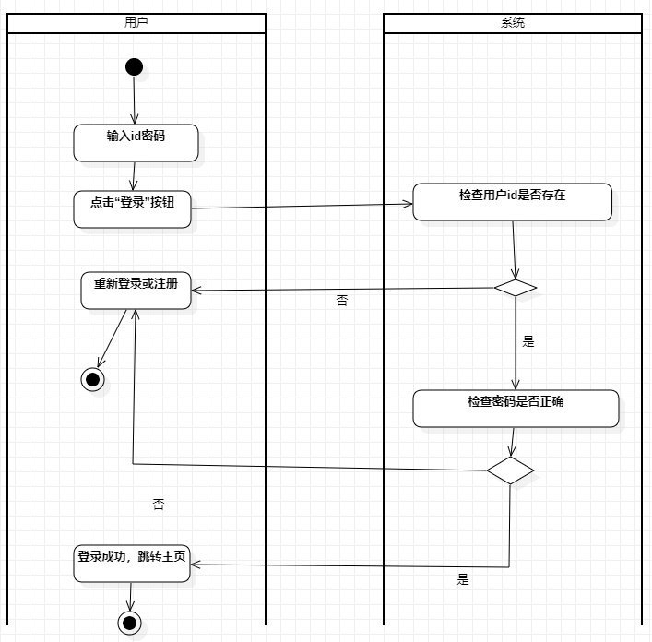

类设计：
loginJudge类：用于判断用户是否成功登录
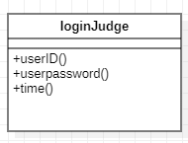
方法设计：
loginJudgeController方法：
用于接收用户登录信息，并判断该用户是否存在以及登陆密码是否正确
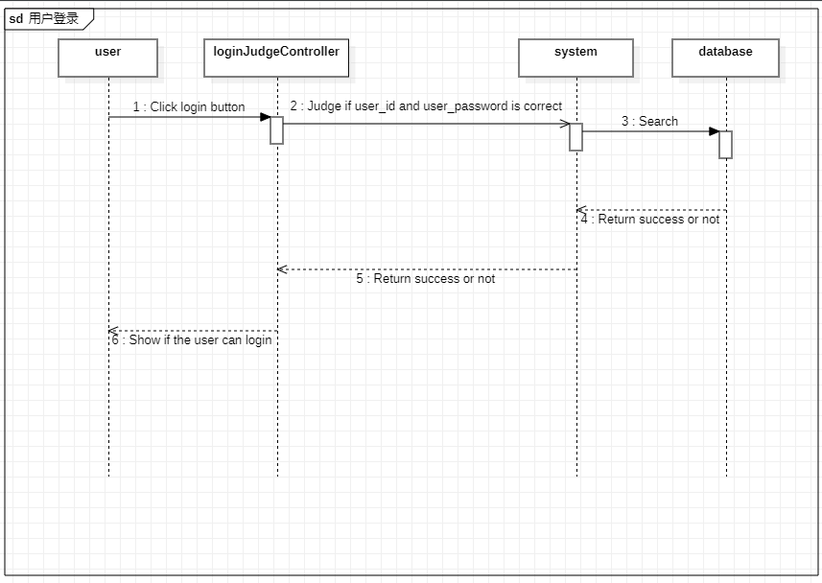

用户登录用例实现

用户编辑个人信息用例

用户编辑个人信息用例设计
活动图：
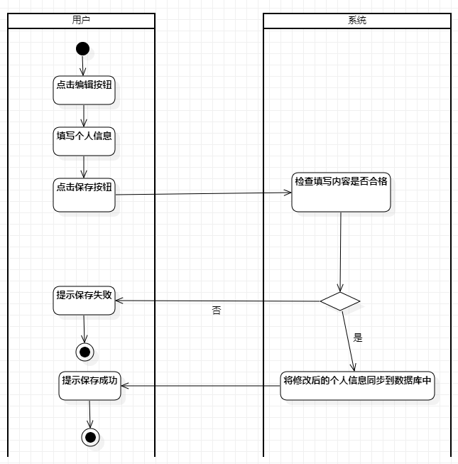
类设计：
information类：用于保存用户个人信息
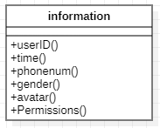
方法设计：
informationController方法：
用于接收用户个人信息修改，并与数据库同步
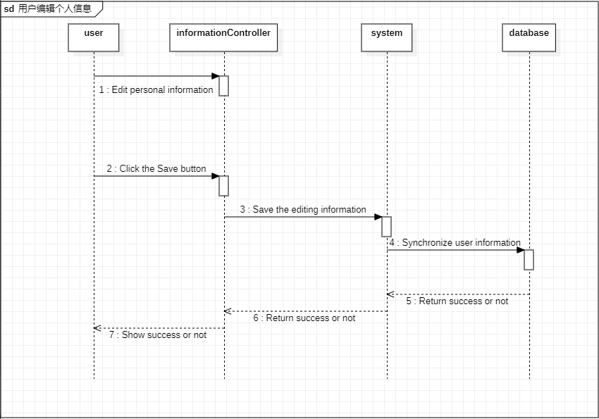

用户编辑个人信息用例实现

管理员管理用户信息用例

管理员管理用户信息用例设计
活动图：
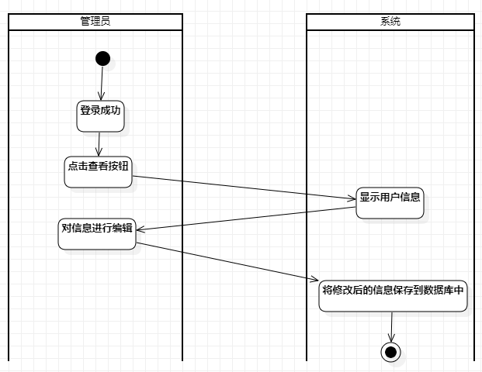
类设计：
information类：用于保存用户个人信息
方法设计：
AdminstratorinfoController方法：
用于管理员修改用户信息
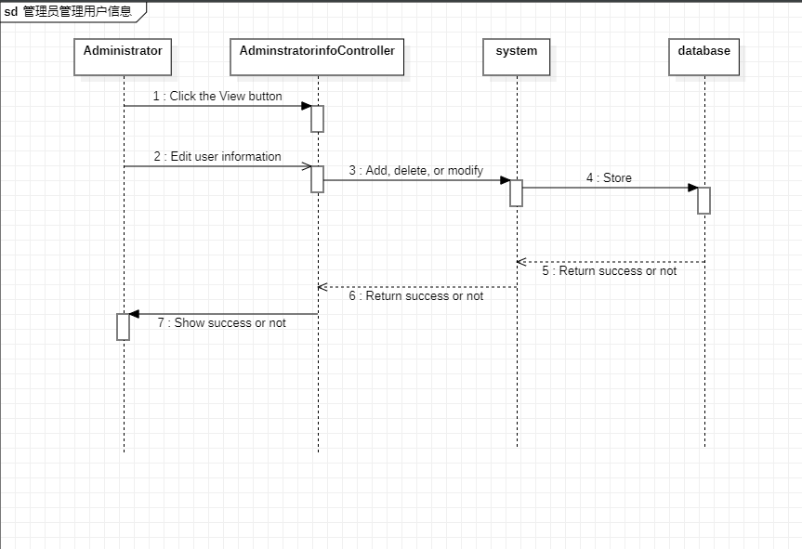

管理员管理用户信息用例实现

用户查询可领养宠物用例

用户查询可领养宠物用例设计
活动图：
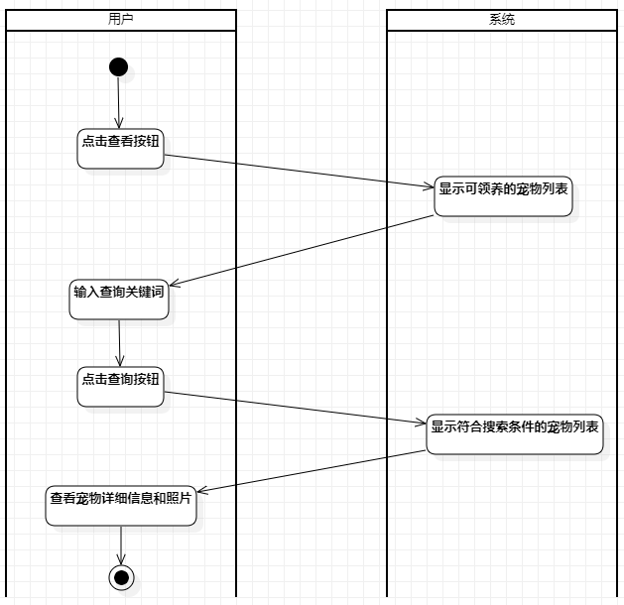

类设计：
pet类：用于保存宠物信息
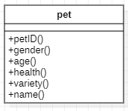
方法设计：
petViewController方法：
用于用户搜索并查看可领养宠物信息
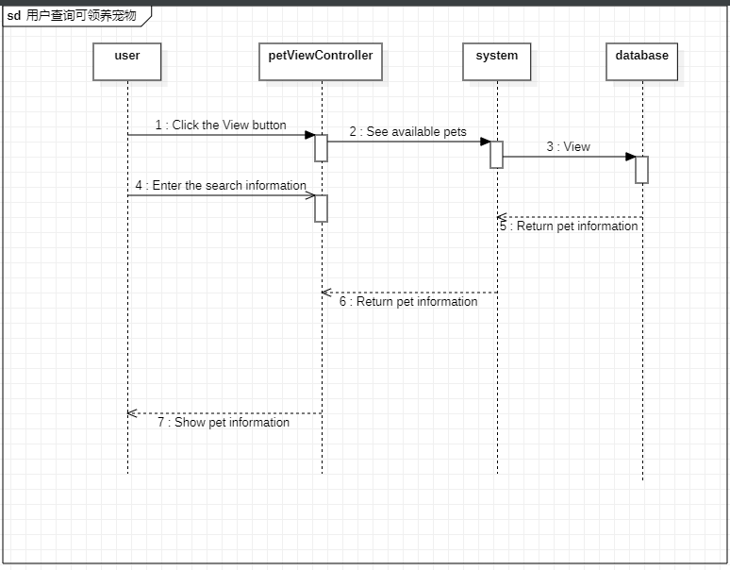

用户查询可领养宠物用例实现

用户申请领养用例

用户申请领养用例设计
活动图：
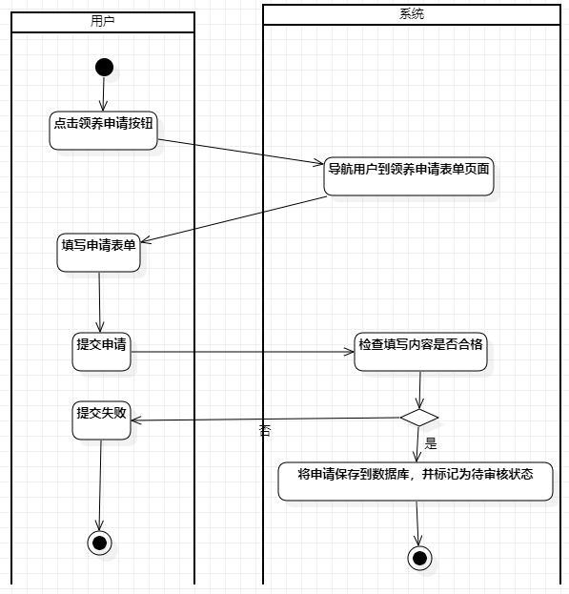
类设计：
application类：用于保存用户的领养申请信息
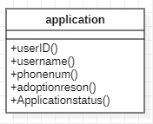
方法设计：
applicationInfoController方法：
用于接收提交的申请信息

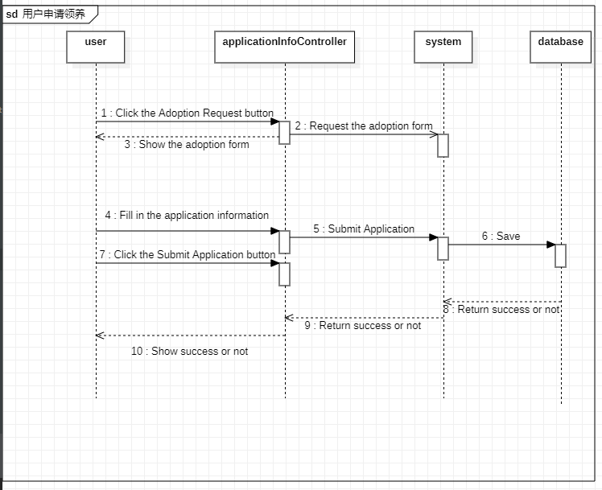

用户申请领养用例实现

管理员审核和管理领养申请用例

管理员审核和管理领养申请用例设计
活动图：
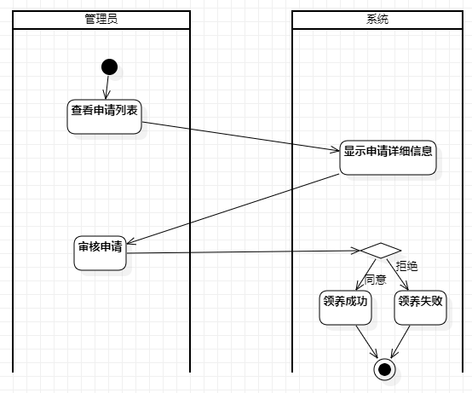
类设计：
application类：用于保存用户的领养申请信息
方法设计：
AdminapplimanageController方法：
用于管理员审核用户提交的领养申请表单，并返回审核结果

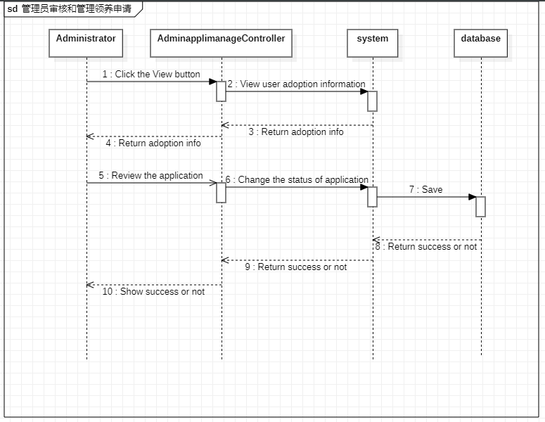

管理员审核和管理领养申请用例实现

管理员发布人气榜用例

管理员发布人气榜用例设计
活动图：
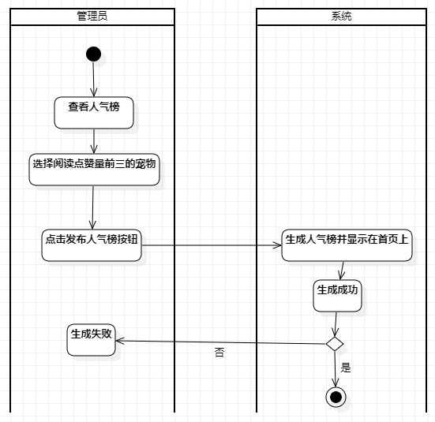
类设计：
popularity类：用于保存人气榜宠物信息
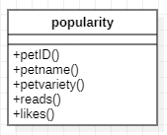
方法设计：
AdminpopularmanageController方法：
用于管理员管理宠物人气榜单

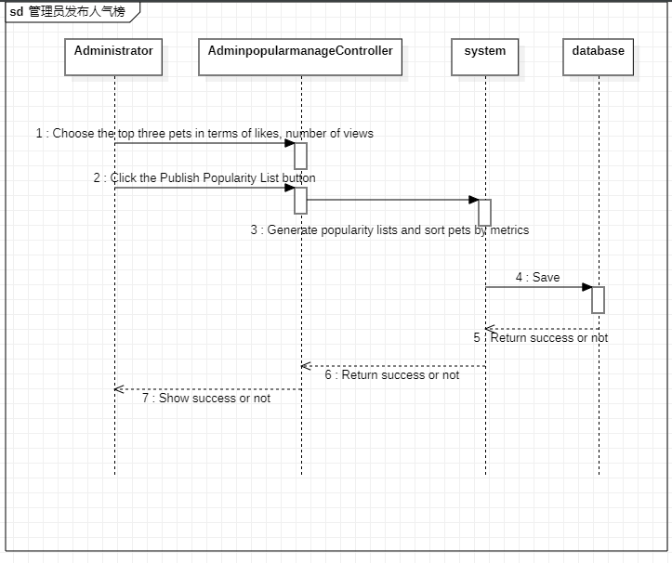

管理员发布人气榜用例实现

用户寄养宠物用例

用户寄养宠物用例设计
活动图：
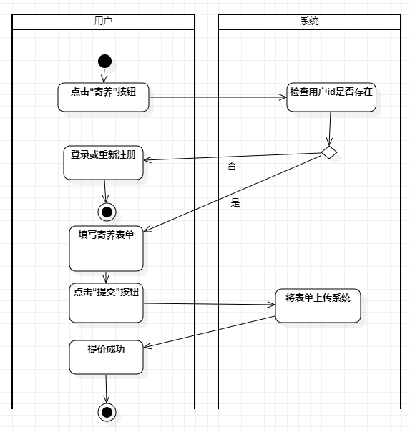

类设计：
foster类：用于保存提交的寄养信息
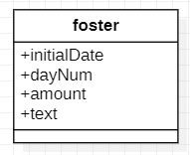
方法设计：
fosterController方法：
用于接收提交的寄养申请信息，并创建新的寄养对象
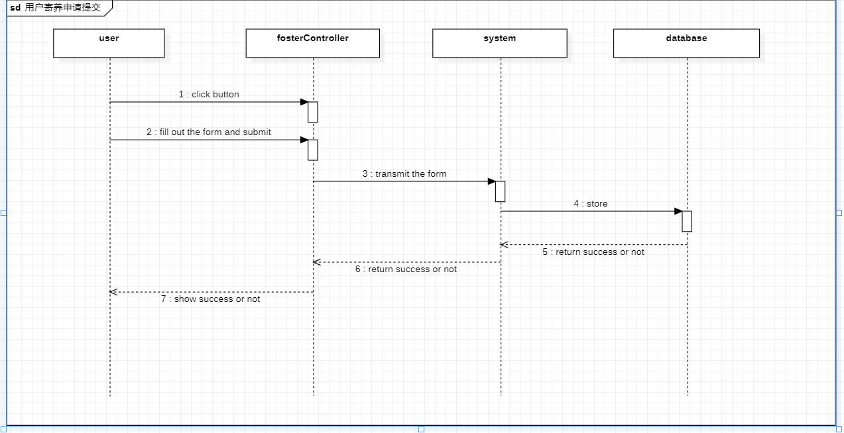

用户寄养宠物用例实现

管理员管理寄养信息用例

管理员管理寄养信息用例设计
活动图：
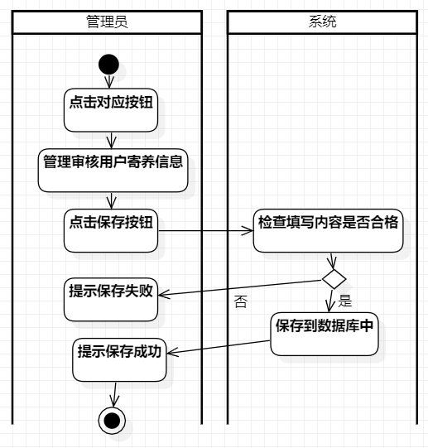

类设计：
foster类：用于保存管理的寄养信息
方法设计：
fosterController方法：
用于接收提交的寄养申请信息，并创建/更改/删除寄养对象
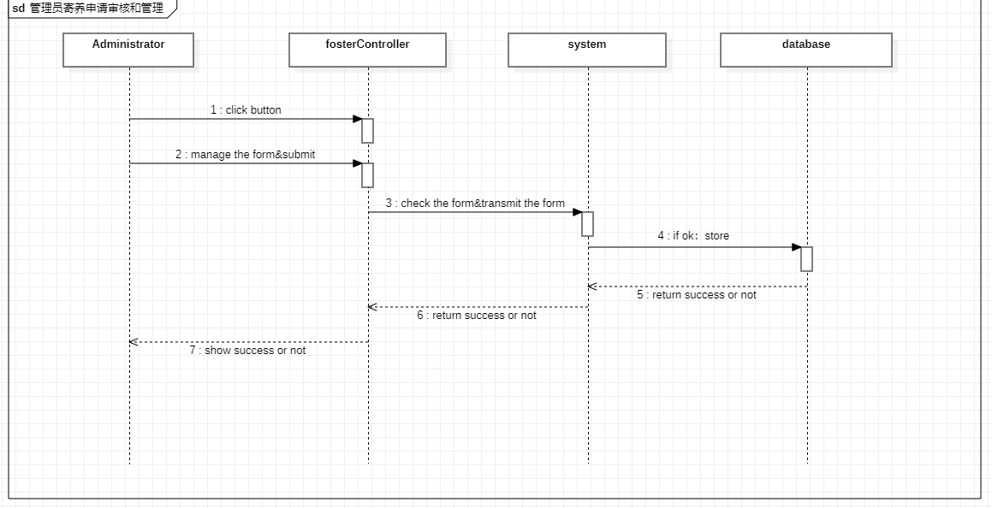

管理员管理寄养信息用例实现

用户预约医疗服务用例

用户预约医疗服务用例设计
活动图：
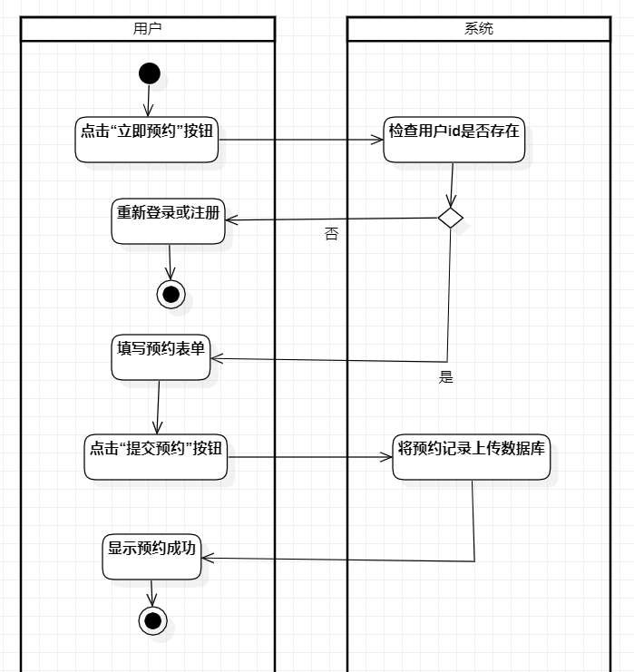

类设计：
medicalReservation类：用于保存提交的预约医疗服务的表单信息
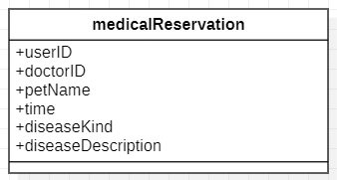
方法设计：
medicalReservationController方法：
用于接收预约医疗服务的表单信息，并创建医疗预约记录
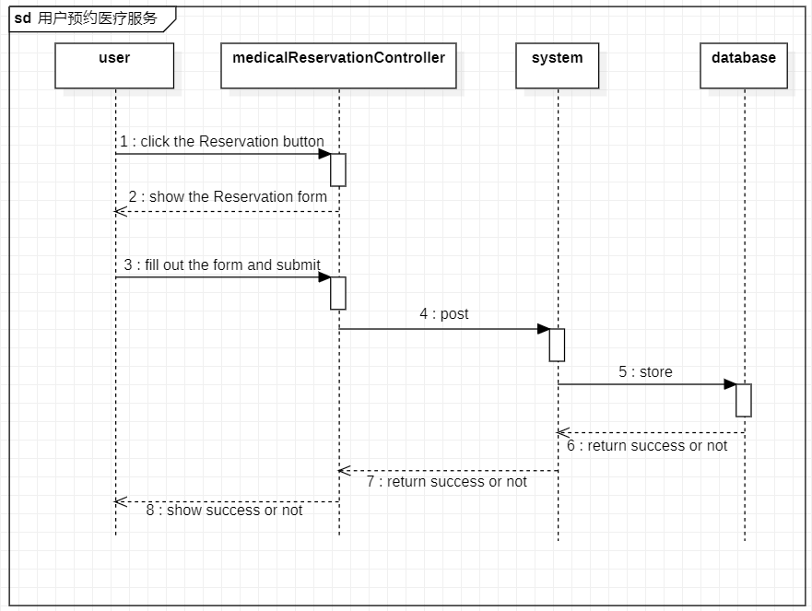

用户预约医疗服务用例实现

管理员管理医疗服务记录用例

管理员管理医疗服务用例设计
活动图：
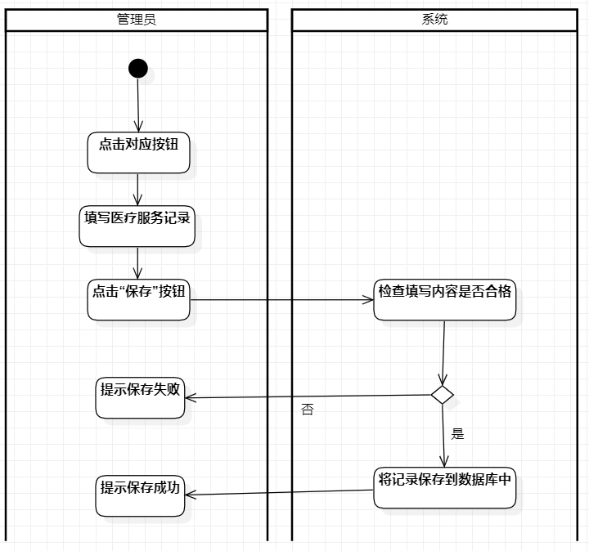
类设计：
medicalReservation类：用于保存预约医疗服务记录
方法设计：
medicalReservationController方法：
用于接收预约医疗服务信息，并创建/更改/删除医疗预约记录
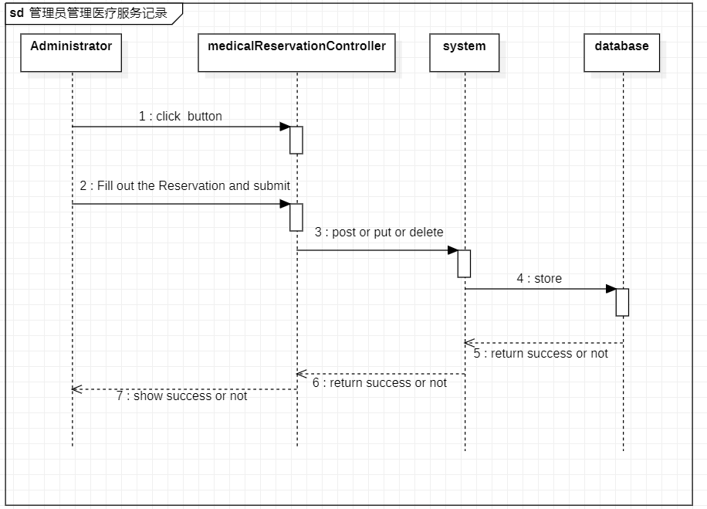

管理员管理医疗服务用例实现

管理员管理医生信息用例

管理员管理医生信息用例设计
活动图：
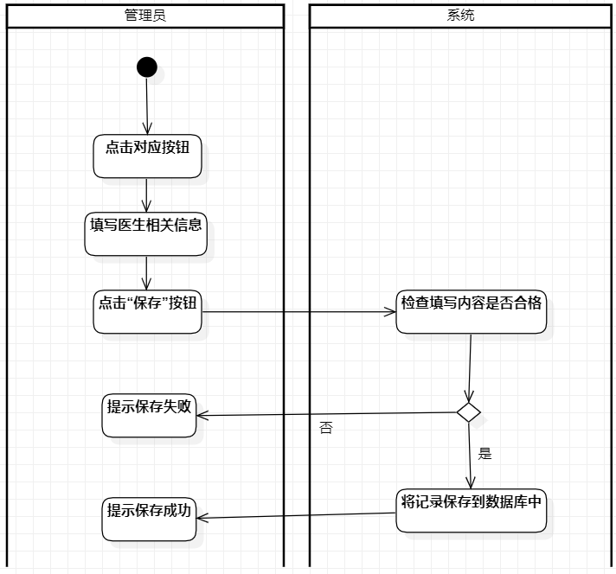
类设计：
doctor类：用于保存录入的医生信息
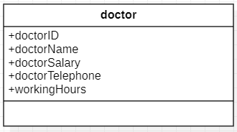
方法设计：
doctorController方法：
用于接收医生信息，并创建/更改/删除新的医生对象
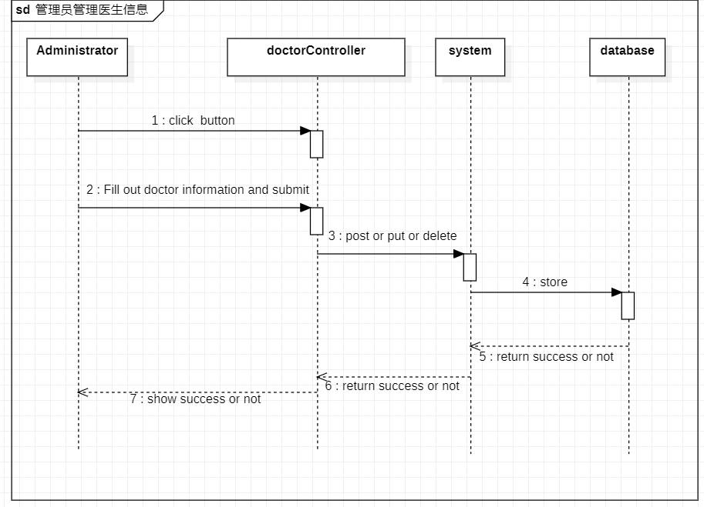

管理员管理医生信息用例实现

用户捐款用例

用户捐款用例设计
活动图：
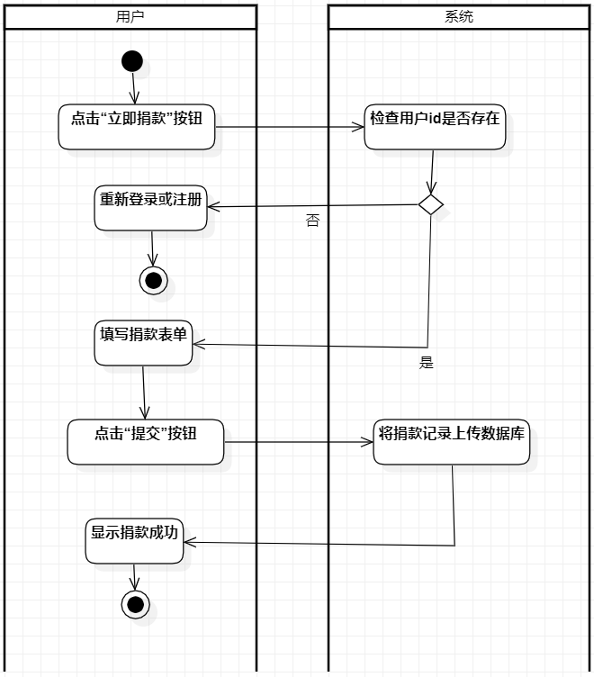

类设计：
donation类：用于保存提交的捐款信息
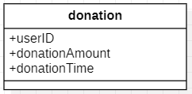
方法设计：
donationController方法：
用于接收提交的捐款信息，并创建新的捐款对象
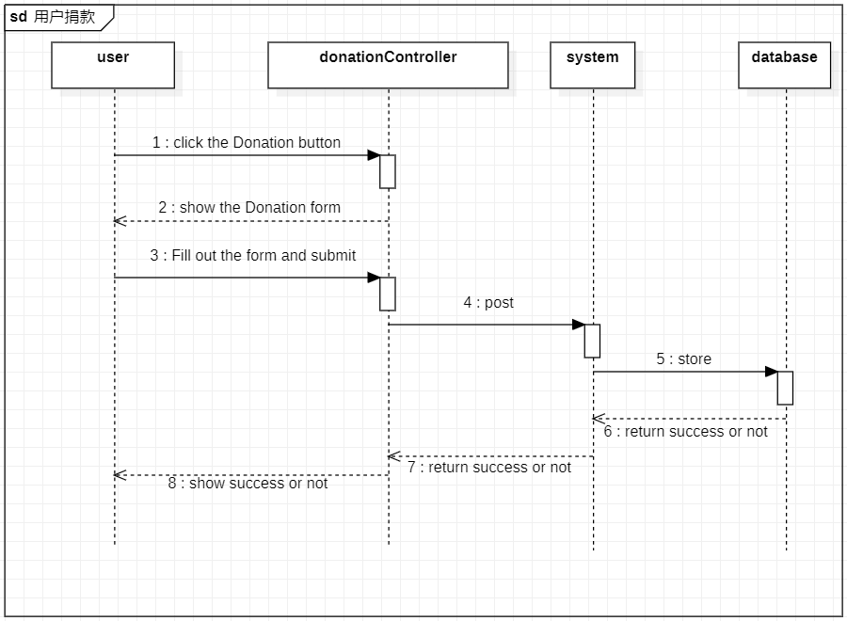

用户捐款用例实现

管理员管理捐款信息用例

管理员管理捐款信息用例设计
活动图：
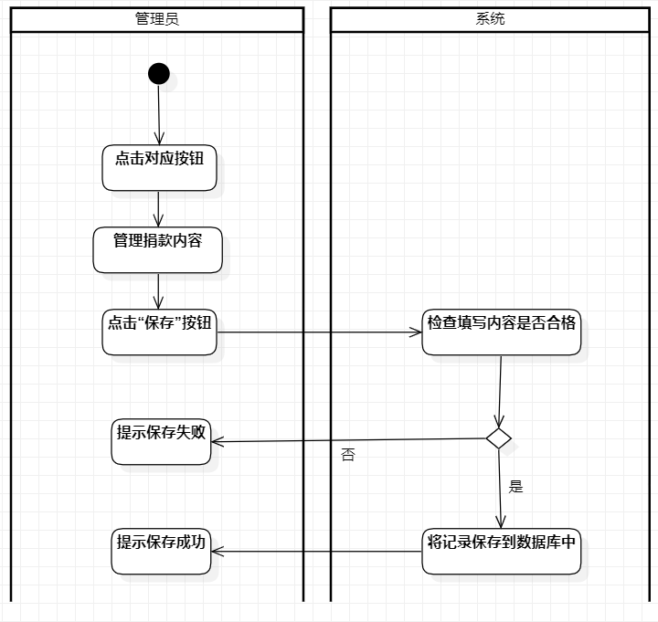
类设计：
donation类：用于保存更改的捐款信息
方法设计：
donationController方法：
用于接收提交的捐款信息，并创建/更改/删除捐款对象

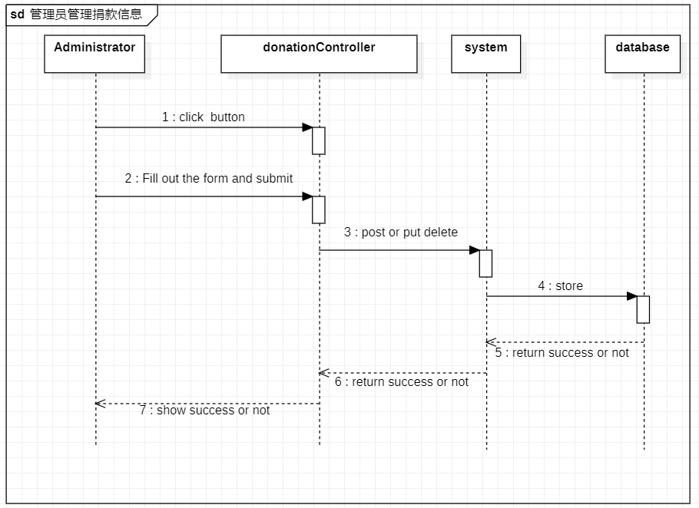

管理员管理捐款信息用例实现

用户发帖用例

用户发帖用例设计
活动图：
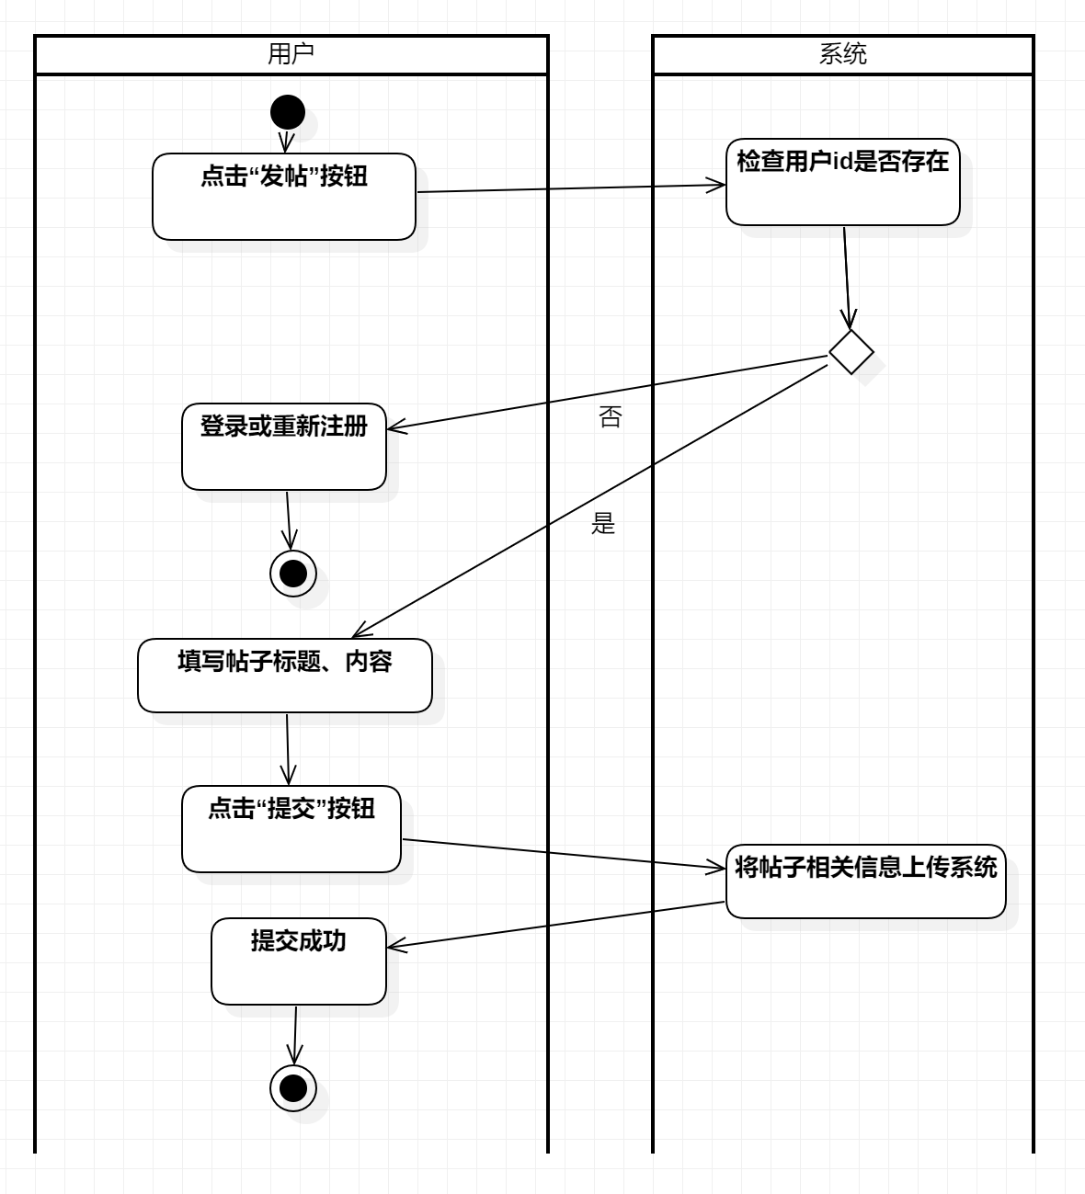
类设计：
forum_posts类：用于保存用户提交的帖子信息
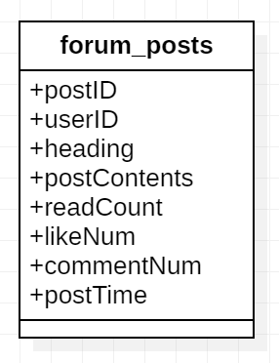
方法设计：
submitPostController方法：
用于接收用户提交的帖子信息，并创建用户提交发帖记录
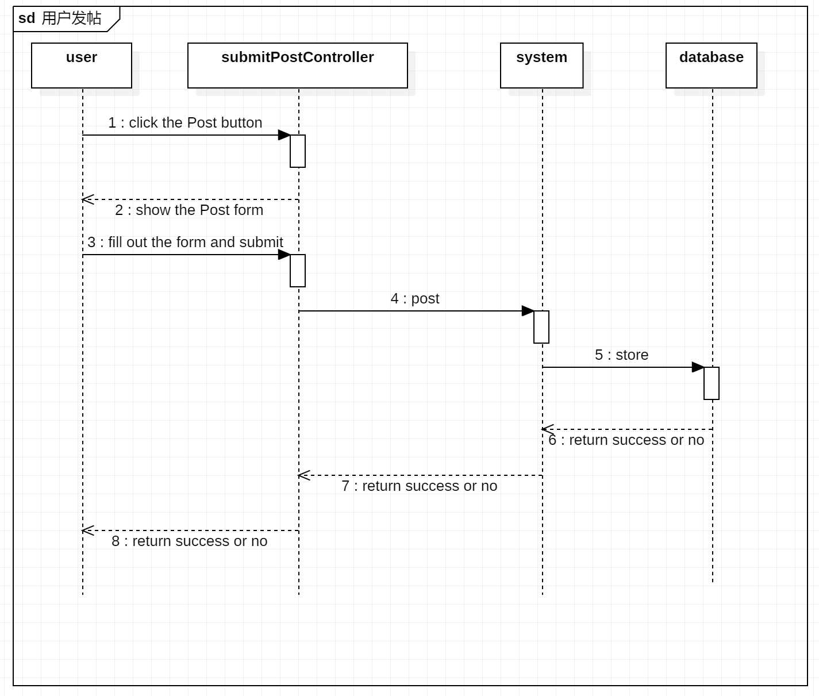

用户发帖用例实现

用户查看帖子用例

用户查看帖子用例设计
活动图：
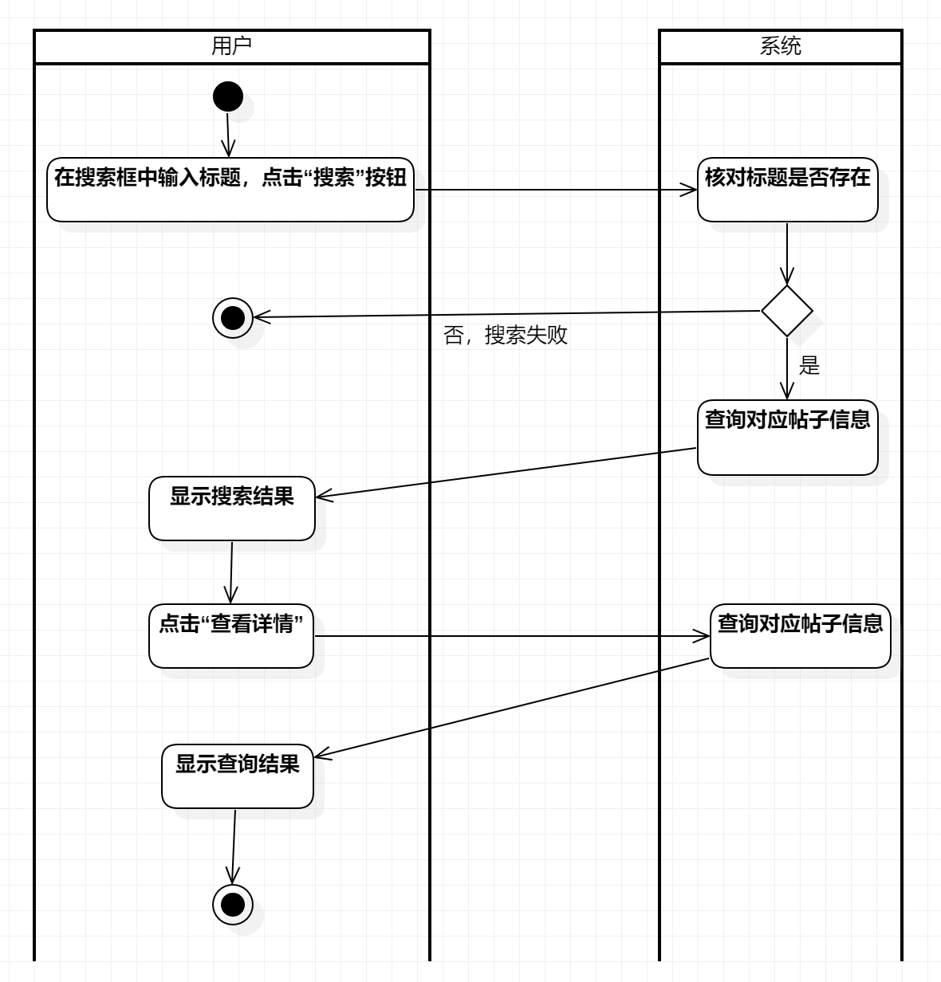
类设计：
forum_posts类：用于保存论坛帖子信息
方法设计：
forumPostsController方法：
用于保存并查询论坛帖子信息
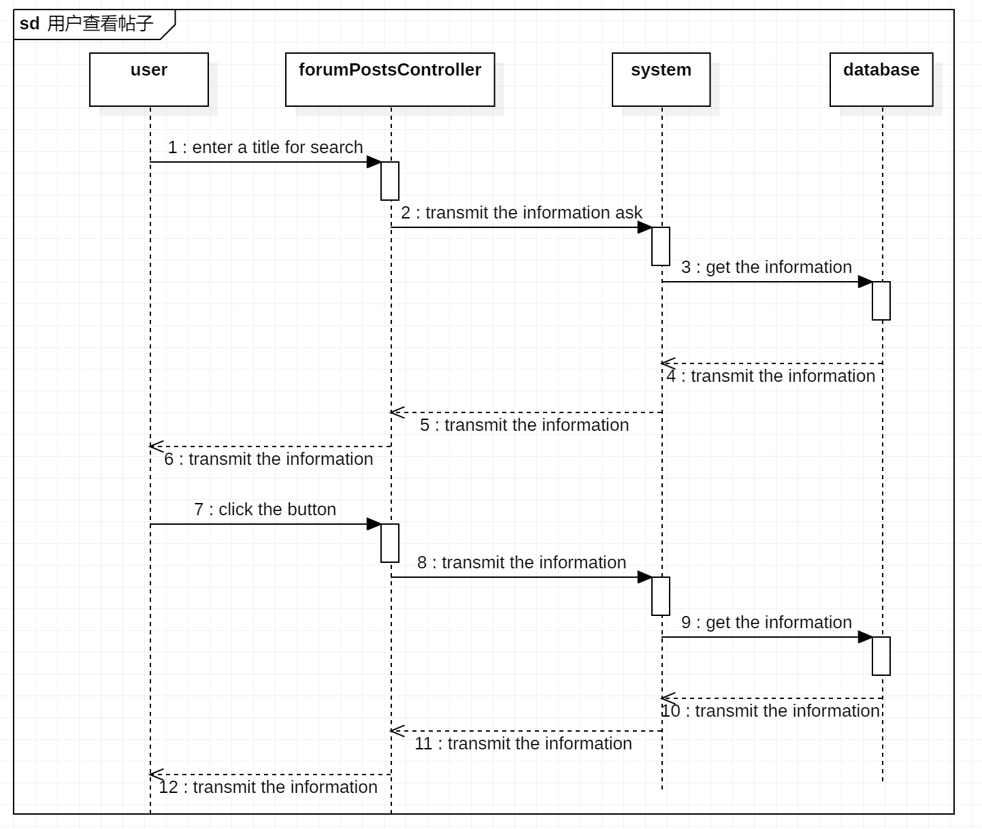

用户查看帖子用例实现

用户点赞评论帖子用例

用户点赞评论帖子用例设计
活动图：
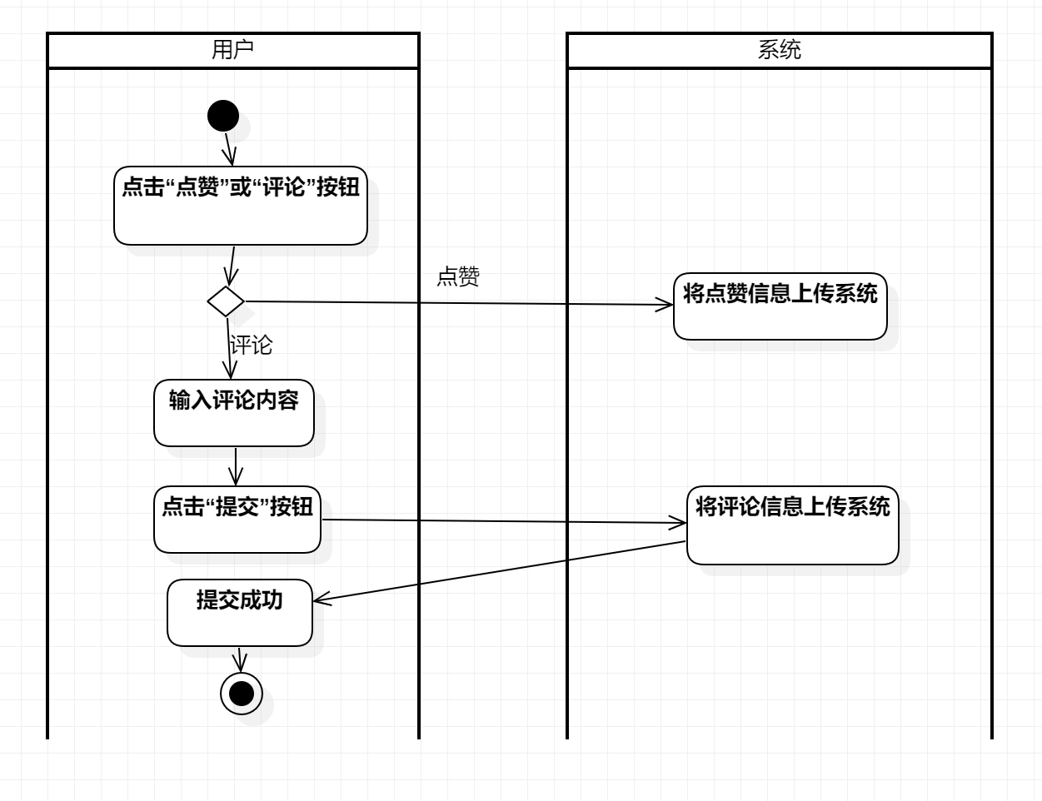

类设计：
like_post类：用于接收用户点赞信息

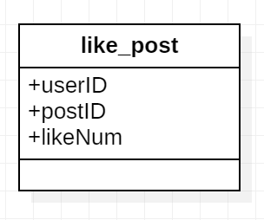
Comment_post类：用于接收用户评论信息
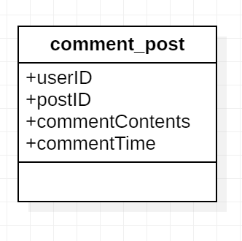

方法设计：
likeCommentController方法：
用于接收用户的点赞评论信息

用户点赞评论帖子用例实现

管理员审核帖子用例

管理员审核帖子用例设计
活动图：
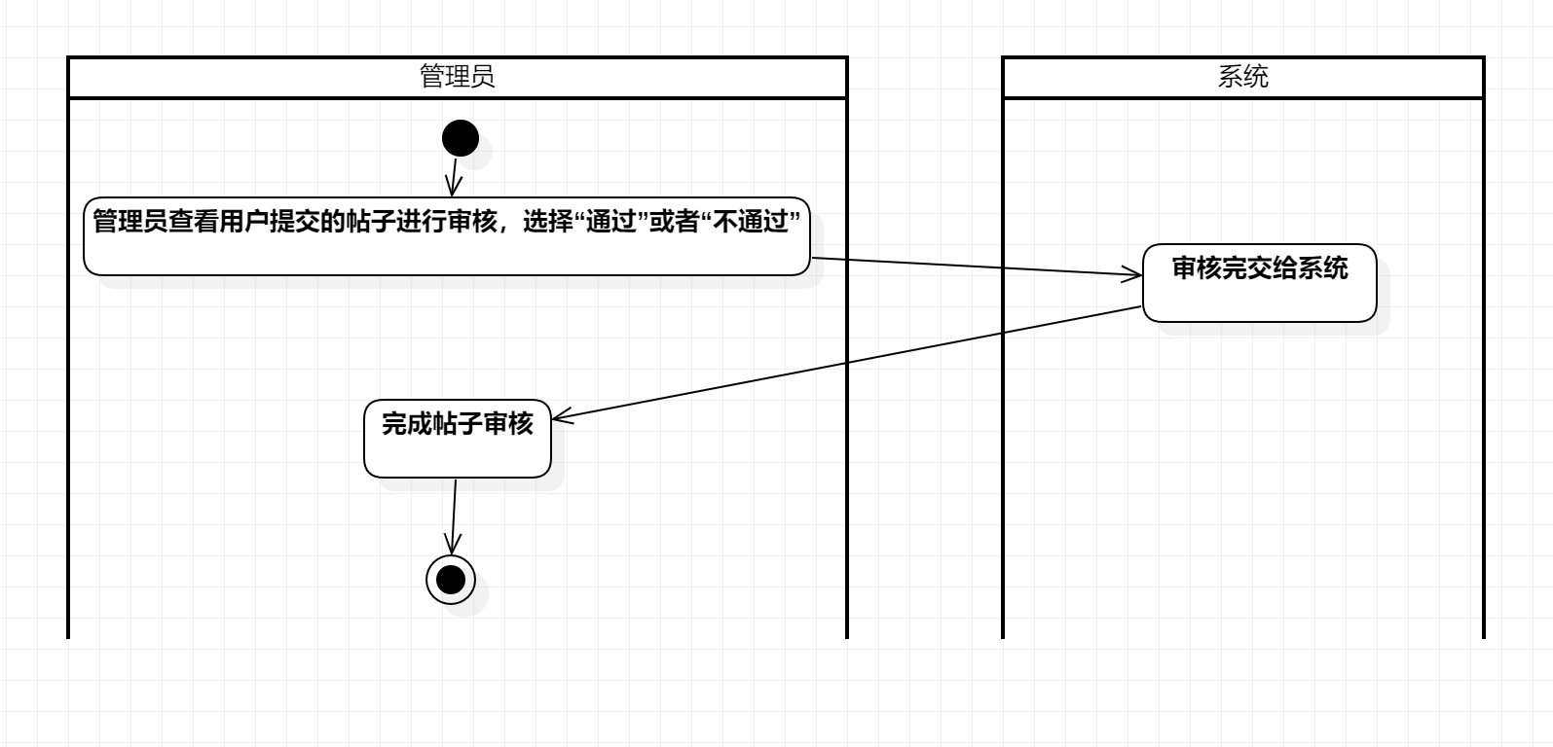
类设计：
check_posts类：用于保存管理员审核过的帖子信息
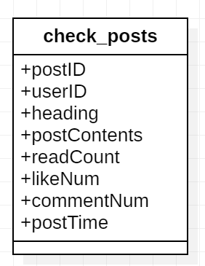
方法设计：
checkPostController方法：
用于保存审核帖子信息，并创建帖子对象

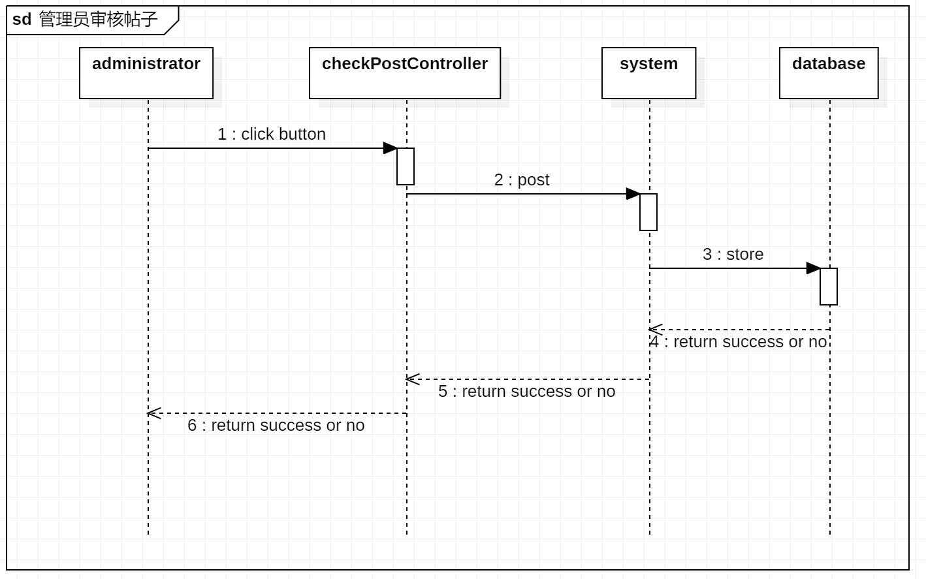

管理员审核帖子用例实现

用户查看公告用例

用户查看公告用例设计
活动图：

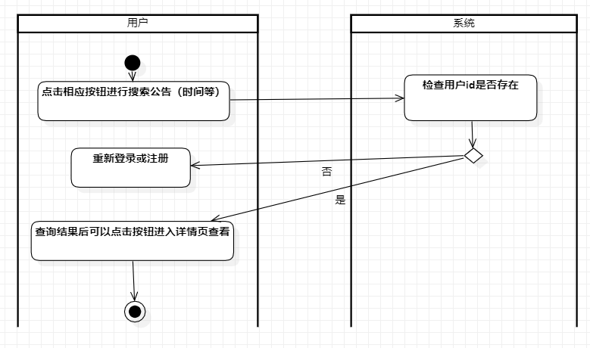

类设计：
notice类：用于保存管理公告信息
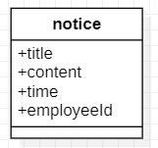
方法设计：
NoticeController方法：
用于管理公告信息，并创建/更改/删除公告对象
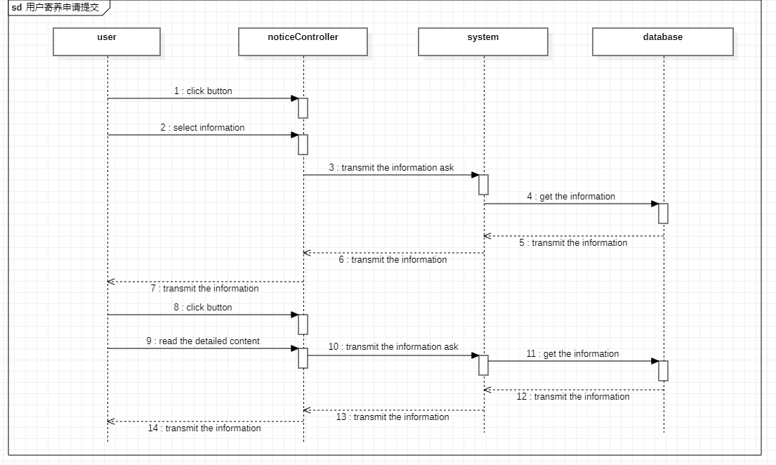

用户查看公告用例实现

管理员管理公告用例

管理员管理公告用例设计
活动图：
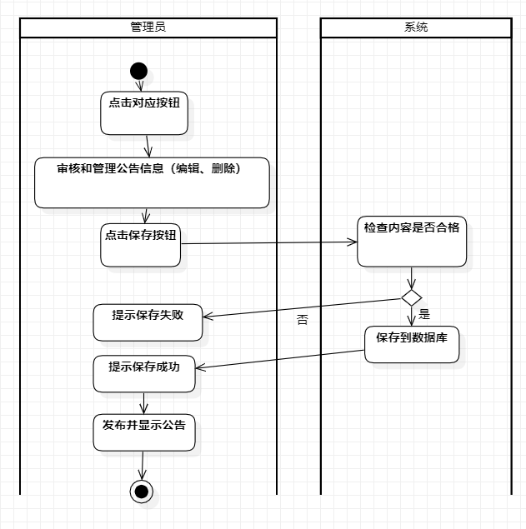

类设计：
notice类：用于保存管理公告信息
方法设计：
NoticeController方法：
用于管理公告信息，并创建/更改/删除公告对象
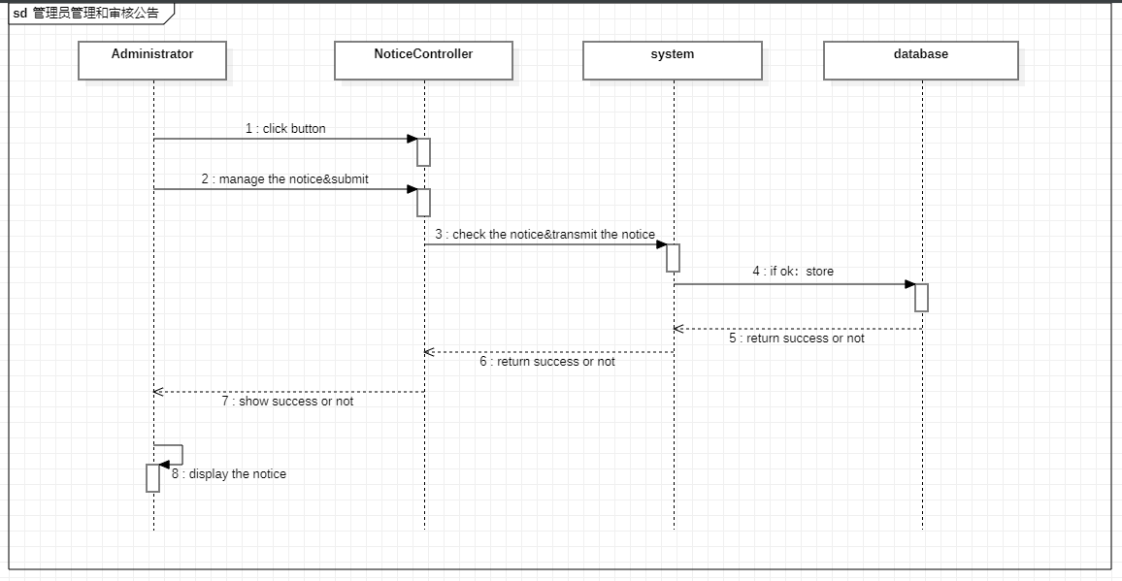

管理员管理公告用例实现

数据库设计

概念设计

系统总体E-R图
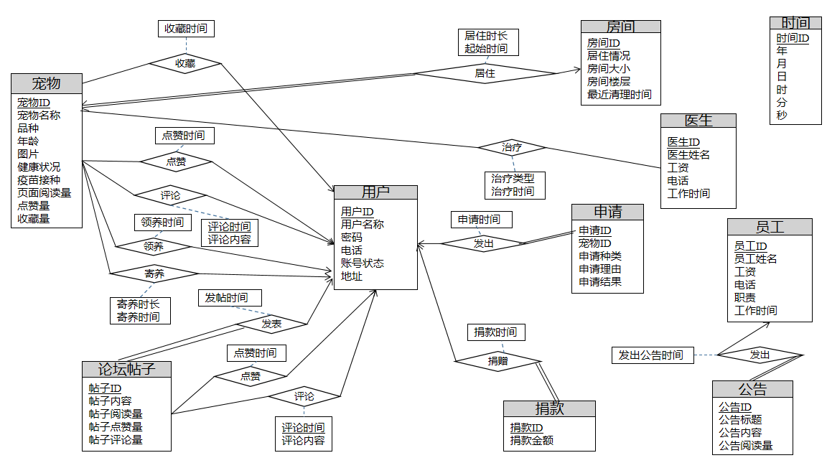
图 3.1-1 总体E-R图

模块E-R图
系统总体分为领养/寄养模块、医疗活动模块、捐赠活动模块、宠物居所模块、用户点赞评论收藏宠物信息模块、提交申请模块、员工发布公告模块和论坛模块8个部分。各模块E-R图如下：
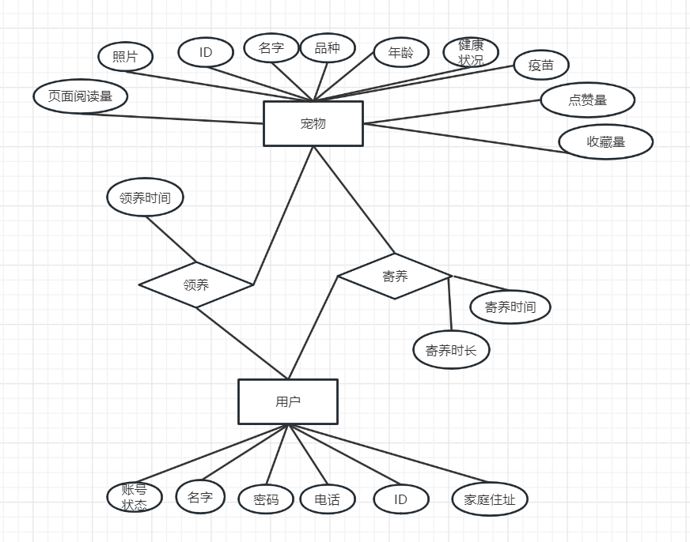
图 3.1-2 领养/寄养模块E-R图

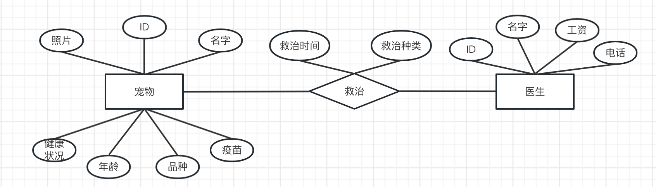
图 3.1-3 医疗活动模块E-R图

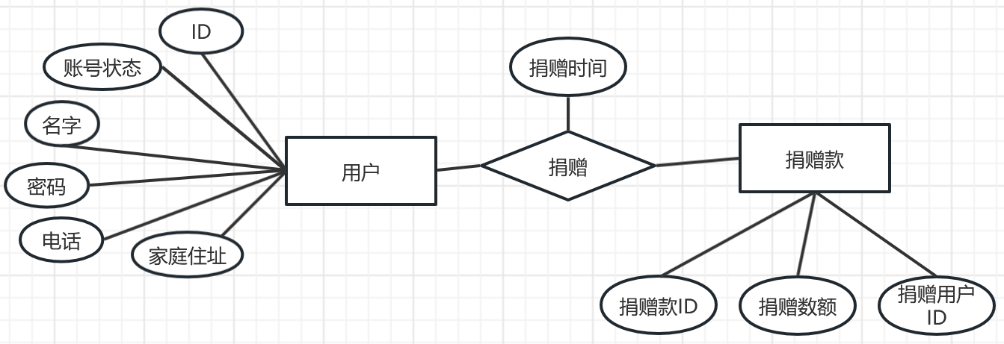
图 3.1-4 捐赠活动模块E-R图

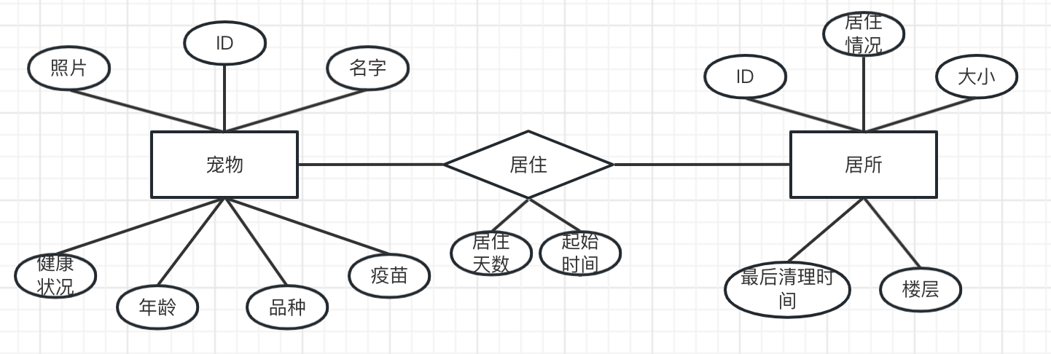
图 3.1-5 宠物居所模块E-R图

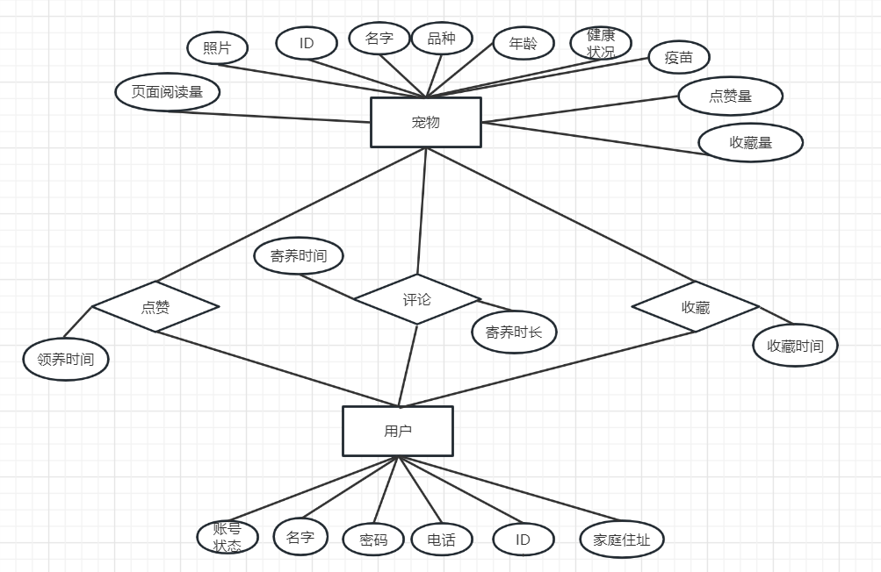
图 3.1-6 用户点赞评论收藏宠物信息模块E-R图

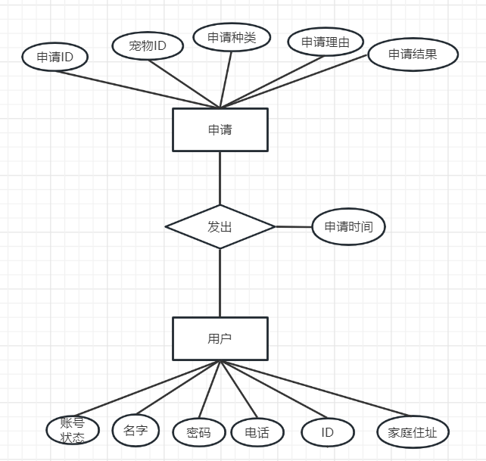
图 3.1-7 提交申请模块E-R图

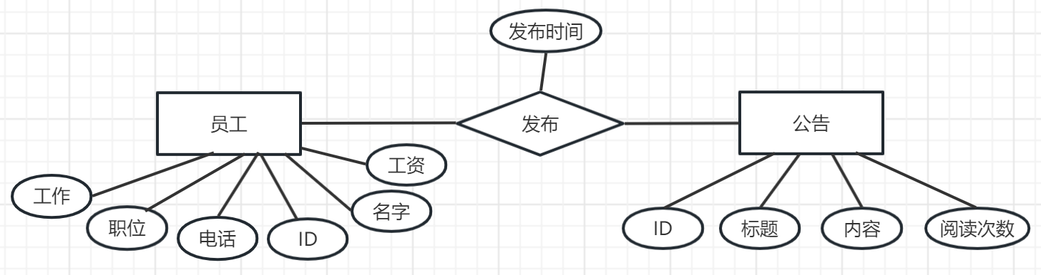
图 3.1-8 员工发布公告模块E-R图

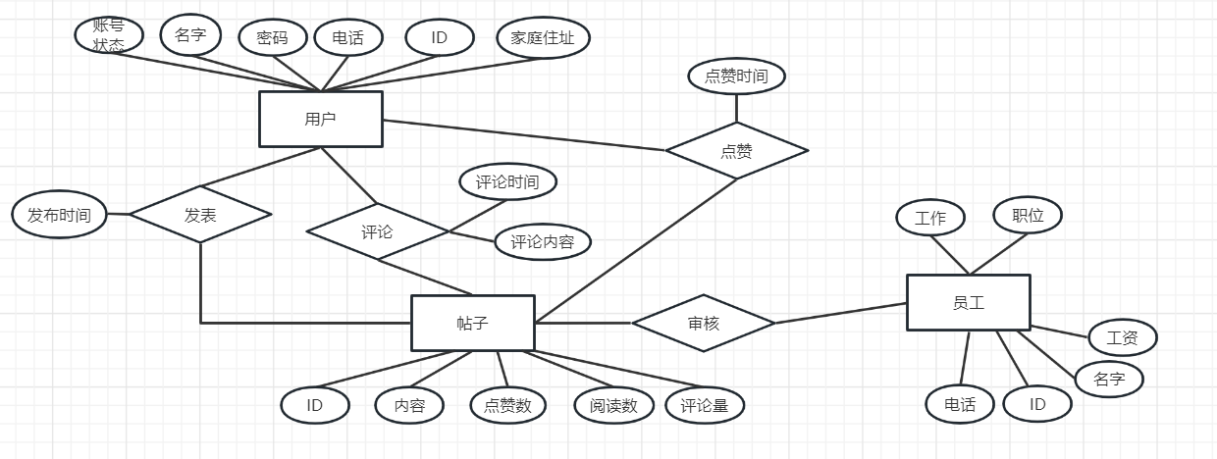
图 3.1-9 论坛模块E-R图

逻辑设计
宠物救助中心信息管理系统旨在提供一个全面的信息管理平台，以支持管理员和用户对宠物信息、领养申请、寄养信息、医疗服务、捐赠活动、员工志愿者管理和论坛交流等功能的处理和管理。

表的设计
表 3.2-1 user表
字段名 | 数据类型 | 长度 | 说明 | 备注
user_ID | varchar | 20 | 用户ID | PK
user_name | varchar | 20 | 用户名
password | varchar | 10 | 密码 | 表中存储的是实际密码的md5值
phone | char | 11 | 用户电话
account_status | int |  | 用户账号状态 | 用于记录账号是否违规等状态信息
address | varchar | 50 | 用户的家庭住址 | 方便领养回访

表 3.2-2 pet表
字段名 | 数据类型 | 长度 | 说明 | 备注
pet_ID | varchar | 20 | 宠物ID | PK
pet_name | varchar | 20 | 宠物名
breed | varchar | 20 | 宠物品种
age | int |  | 宠物年龄
picture | varchar | 50 | 图片路径
health_state | int |  | 宠物的健康状况
vaccine | int |  | 宠物是否接种疫苗 | true表示已经接种，false表示未接种
read_num | int |  | 页面阅读量
like_num | int |  | 页面点赞量
collect_num | int |  | 页面收藏量

表 3.2-3 room表
字段名 | 数据类型 | 长度 | 说明 | 备注
room_ID | varchar | 20 | 房间ID | PK
room_status | bool |  | 居住情况 | true表示有宠物居住，false表示没有宠物居住
area | int |  | 房间大小
floor | int |  | 房间所在的楼层
time_ID | varchar | 20 | 上次清理时间 | FK，参照time的主码

表 3.2-4 doctor表
字段名 | 数据类型 | 长度 | 说明 | 备注
docter_ID | varchar | 20 | 医生ID | PK
docter_name | varchar | 20 | 医生名
salary | int |  | 医生薪水
phone | char | 11 | 医生电话
work_time | varchar | 20 | 医生工作时间

表 3.2-5 employee表
字段名 | 数据类型 | 长度 | 说明 | 备注
employee_ID | varchar | 20 | 员工ID | PK
employee_name | varchar | 20 | 员工名
salary | int |  | 员工薪水
phone | char | 11 | 员工电话
duty | varchar | 20 | 员工职责
work_time | varchar | 20 | 员工工作时间

表 3.2-6 notice表
字段名 | 数据类型 | 长度 | 说明 | 备注
notice_ID | varchar | 20 | 公告ID | PK
employee_ID | varchar | 20 | 员工ID | FK,参照employee的主码
notice_title | varchar | 20 | 公告标题
notice_contents | varchar | 2000 | 公告内容
time_ID | varchar | 20 | 公告发布时间 | FK，参照time的主码
read_num | int |  | 公告阅读量

表 3.2-7 forum_posts表
字段名 | 数据类型 | 长度 | 说明 | 备注
post_ID | varchar | 20 | 帖子ID | PK
user_ID | varchar | 20 | 发帖用户ID | FK，参照user的主码
post_contents | varchar | 20 | 帖子内容
read_num | int |  | 帖子阅读量
likes_num | int |  | 帖子点赞量
comment_num | int |  | 帖子评论量
time_ID | varchar | 20 | 发帖时间 | FK，参照time的主码

表 3.2-8 donation表
字段名 | 数据类型 | 长度 | 说明 | 备注
donation_ID | varchar | 20 | 捐赠ID | PK
time_ID | varchar | 20 | 捐赠时间 | FK，参照time的主码
donor_ID | varchar | 20 | 捐赠用户ID | FK，参照user的主码
donation_amount | int |  | 捐赠金额

表 3.2-9 adopt表
字段名 | 数据类型 | 长度 | 说明 | 备注
time_ID | varchar | 20 | 领养时间 | FK，参照time的主码
adopter_ID | varchar | 20 | 领养者 | FK，参照user的id(PK)
pet_ID | varchar | 20 | 宠物编号 | FK，参照pet的id(PK)

表 3.2-10 foster表
字段名 | 数据类型 | 长度 | 说明 | 备注
time_ID | varchar | 20 | 寄养时间 | FK，参照time的主码(PK)
duration | int |  | 寄养天数
foster_parent | varchar | 20 | 寄养者 | FK，参照user的id(PK)
pet_ID | varchar | 20 | 宠物编号 | FK，参照pet的id(PK)

表 3.2-11 accommodate表
字段名 | 数据类型 | 长度 | 说明 | 备注
duration | int |  | 居住天数
pet_ID | varchar | 20 | 宠物编号 | FK，参照pet的id(PK)
room_ID | varchar | 5 | 房间编号 | FK，参照room的id(PK)
time_ID | varchar | 20 | 起始时间 | Fk，参照time的id(PK)

表 3.2-12 treat表
字段名 | 数据类型 | 长度 | 说明 | 备注
time_ID | varchar | 20 | 治疗时间 | FK，参照time的主码(PK)
type | varchar | 20 | 治疗种类
pet_ID | varchar | 20 | 宠物编号 | FK，参照pet的id(PK)
doctor_ID | varchar | 20 | 医生编号 | FK，参照doctor的id(PK)

表 3.2-13 time表
字段名 | 数据类型 | 长度 | 说明 | 备注
time_ID | varchar | 20 | 时间ID | PK
year | int |  | 年份
month | int |  | 月份 | 值在1—12之间
day | int |  | 日 | 值在1—31之间
hour | int |  | 小时 | 值在0—23之间
minute | int |  | 分钟 | 值在0—59之间
second | int |  | 秒 | 值在0—59之间

表 3.2-14 application表
字段名 | 数据类型 | 长度 | 说明 | 备注
application_ID | varchar | 20 | 申请ID | PK
pet_ID | varchar | 20 | 宠物ID | FK，参照pet的主码
user_ID | varchar | 20 | 申请人ID | FK，参照user的主码
type | varchar | 20 | 申请种类
reason | varchar | 200 | 申请理由
time_ID | varchar | 20 | 申请时间 | FK，参照time的主码

表 3.2-15 likes_post表
字段名 | 数据类型 | 长度 | 说明 | 备注
time_ID | varchar | 20 | 点赞帖子时间 | FK，参照time的主码
user_ID | varchar | 20 | 点赞者 | FK，参照user的id(PK)
post_ID | varchar | 20 | 被点赞帖子编号 | FK，参照forum_posts的id(PK)

表 3.2-16 comment_post表
字段名 | 数据类型 | 长度 | 说明 | 备注
time_ID | varchar | 20 | 评论帖子时间 | FK，参照time的主码(PK)
user_ID | varchar | 20 | 评论者 | FK，参照user的id(PK)
post_ID | varchar | 20 | 被评论帖子编号 | FK，参照forum_posts的id(PK)
comment_contents | varchar | 200 | 评论内容

表 3.2-17 likes_pet表
字段名 | 数据类型 | 长度 | 说明 | 备注
time_ID | varchar | 20 | 点赞宠物时间 | FK，参照time的主码
user_ID | varchar | 20 | 点赞者 | FK，参照user的id(PK)
pet_ID | varchar | 20 | 被点赞宠物编号 | FK，参照pet的id(PK)

表 3.2-18 comment_pet表
字段名 | 数据类型 | 长度 | 说明 | 备注
time_ID | varchar | 20 | 评论宠物时间 | FK，参照time的主码(PK)
user_ID | varchar | 20 | 评论者 | FK，参照user的id(PK)
pet_ID | varchar | 20 | 被评论宠物编号 | FK，参照pet的id(PK)
comment_contents | varchar | 200 | 评论内容

表 3.2-19 collect_pet表
字段名 | 数据类型 | 长度 | 说明 | 备注
time_ID | varchar | 20 | 收藏宠物时间 | FK，参照time的主码
user_ID | varchar | 20 | 收藏者 | FK，参照user的id(PK)
pet_ID | varchar | 20 | 被收藏宠物编号 | FK，参照pet的id(PK)

数据库关系图
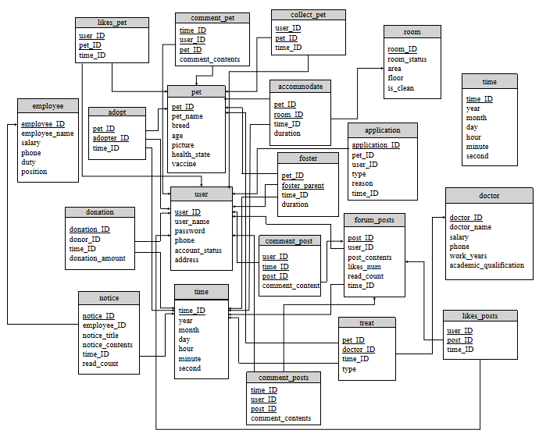
图 3.2-10 数据库关系图

- 图表索引
图 3.1-1 总体E-R图 44
图 3.1-2 领养/寄养模块E-R图 45
图 3.1-3 医疗活动模块E-R图 45
图 3.1-4 捐赠活动模块E-R图 45
图 3.1-5 宠物居所模块E-R图 46
图 3.1-6 用户点赞评论收藏宠物信息模块E-R图 46
图 3.1-7 提交申请模块E-R图 46
图 3.1-8 员工发布公告模块E-R图 47
图 3.1-9 论坛模块E-R图 47
图 3.2-1 数据库关系图 53

表 3.2-1 user表 47
表 3.2-2 pet表 48
表 3.2-3 room表 48
表 3.2-4 doctor表 48
表 3.2-5 employee表 49
表 3.2-6 notice表 49
表 3.2-7 forum_posts表 49
表 3.2-8 donation表 49
表 3.2-9 adopt表 50
表 3.2-10 foster表 50
表 3.2-11 accommodate表 50
表 3.2-12 treat表 50
表 3.2-13 time表 51
表 3.2-14 application表 51
表 3.2-15 likes_post表 51
表 3.2-16 comment_post表 51
表 3.2-17 likes_pet表 52
表 3.2-18 comment_pet表 52
表 3.2-19 collect_pet表 52

